Connessione reti tramite router attraverso linee seriali RIP 2
Introduzione
In questa sezione, sono descritte alcune funzionalità chiave di RIP (Routing Information Protocol).
Il protocollo RIP è un protocollo di routing IGP (Interior gateway protocol) standard. Può essere utilizzato solo per eseguire il routing tra reti all'interno dello stesso sistema autonomo. In genere, è adatto per una rete di piccole dimensioni.
Alcune delle caratteristiche chiave del protocollo RIP sono:
- Supporta un massimo di 15 hop in un percorso.
- Utilizza la metrica del conteggio dei salti per calcolare il percorso migliore da una fonte a una rete di destinazione.
- Invia aggiornamenti di routing (intera tabella di routing) ogni 30 secondi e quando la rete cambia.
- Usa i pacchetti di trasmissione UDP per scambiare informazioni di routing.
- Ha due versioni: RIPv1 e RIPv2.
Esistono due versioni dei protocolli RIP: RIP versione 1 (RIPv1) e RIP versione 2 (RIPv2). Le funzionalità di base, di entrambi i protocolli RIPv1 e RIPv2 rimangono uguali. Tuttavia, RIPv2 è una versione avanzata di RIPv1. RIPv2 offre più funzionalità di RIPv1.
Esempio PT
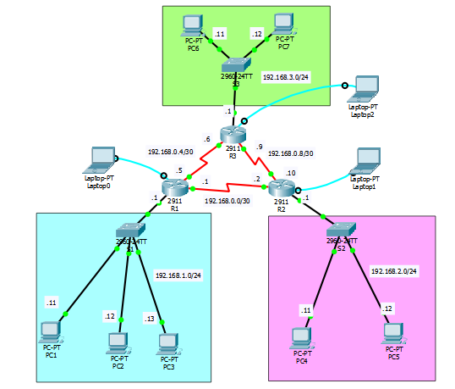
Ai tre router viene aggiunta la scheda HWIC-2T con due porte seriali.
Per la connessione delle seriali cavi seriali DCE

Indirizzi IPv4 dei PC e Routers
Host | Interfaccia | Clock | Indirizzo IP | Subnet Mask | Default Gateway
PC1 | FastEthernet |  | 192.168.1.11 | 255.255.255.0 | 192.168.1.1
PC2 | FastEthernet |  | 192.168.1.12 | 255.255.255.0 | 192.168.1.1
PC3 | FastEthernet |  | 192.168.1.13 | 255.255.255.0 | 192.168.1.1
PC4 | FastEthernet |  | 192.168.2.11 | 255.255.255.0 | 192.168.2.1
PC5 | FastEthernet |  | 192.168.2.12 | 255.255.255.0 | 192.168.2.1
PC6 | FastEthernet |  | 192.168.3.11 | 255.255.255.0 | 192.168.3.1
PC7 | FastEthernet |  | 192.168.3.12 | 255.255.255.0 | 192.168.3.1
R1 (lato S1) | GigaEthernet0/0 |  | 192.168.1.1 | 255.255.255.0
R1 (lato R2) | Serial 0/3/0 | X | 192.168.0.1 | 255.255.255.252
R1 (lato R3) | Serial 0/3/1 | X | 192.168.0.5 | 255.255.255.252
R2 (lato S2) | GigaEthernet0/0 |  | 192.168.2.1 | 255.255.255.0
R2 (lato R1) | Serial 0/3/0 |  | 192.168.0.2 | 255.255.255.252
R2 (lato R3) | Serial 0/3/1 |  | 192.168.0.10 | 255.255.255.252
R3 (lato S3) | GigaEthernet0/0 |  | 192.168.3.1 | 255.255.255.0
R3 (lato R1) | Serial 0/3/0 |  | 192.168.0.6 | 255.255.255.252
R3 (lato R2) | Serial 0/3/1 | X | 192.168.0.9 | 255.255.255.252

Assegnare ai PC selezionare gli indirizzi della tabella.
Configurazione Router
Collegare i tre laptop
Comandi CLI
Assegnare al Router rete S1 il nome R1
Assegnare al Router rete S2 il nome R2
Assegnare al Router rete S3 il nome R3
Su R1, R2 e R3 Assegnare la password di accesso (Cisco) alla porta Console e criptare la sua visualizzazione nei file di configurazione
Assegnare una password (class) alla modalità privilegiata
Inserire i messaggi motd sui router
R1 - Configurare e abilitare l’interfaccia GigaEthernet 0/0 connessa a S1
R1 - Configurare e abilitare l’interfaccia Serial 0/3/0 connessa a R2
R1(config)#interface serial 0/3/0
R1(config-if)#ip address 192.168.0.1 255.255.255.252
R1(config-if)#no shutdown
R1(config-if)#clock rate 4000000

R1 - Configurare e abilitare l’interfaccia Serial 0/3/1 connessa a R3
R1(config)#interface serial 0/3/1
R1(config-if)#ip address 192.168.0.5 255.255.255.252
R1(config-if)#no shutdown
R1(config-if)#clock rate 4000000

R2 - Configurare e abilitare l’interfaccia GigaEthernet 0/0 connessa a S2
R2 - Configurare e abilitare l’interfaccia Serial 0/3/0 connessa a R1
R2 - Configurare e abilitare l’interfaccia Serial 0/3/1 connessa a R3
R3 - Configurare e abilitare l’interfaccia GigaEthernet 0/0 connessa a S3
R3 - Configurare e abilitare l’interfaccia Serial 0/3/0 connessa a R1
R3 - Configurare e abilitare l’interfaccia Serial 0/3/1 connessa a R2
R1 –Abilitare routing attraverso RIPv2
R1(config)#router rip
R1(config-router)#version 2

R1 –Indicare le reti su cui s’interfaccia il router
R1(config-router)#network 192.168.1.0
R1(config-router)#network 192.168.0.4
R1(config-router)#network 192.168.0.0
R2 –Abilitare routing attraverso RIPv2
R2(config)#router rip
R2(config-router)#version 2

R2 –Indicare le reti su cui s’interfaccia il router
R2(config-router)#network 192.168.2.0
R2(config-router)#network 192.168.0.0
R2(config-router)#network 192.168.0.8
R3 –Abilitare routing attraverso RIPv2
R3(config)#router rip
R3(config-router)#version 2

R3 –Indicare le reti su cui s’interfaccia il router
R3(config-router)#network 192.168.3.0
R3(config-router)#network 192.168.0.4
R3(config-router)#network 192.168.0.8
Testare la connessione tra le reti

Visualizzare la tabella di routing da R1
R1#sh ip route
Codes: L - local, C - connected, S - static, R - RIP, M - mobile, B - BGP
D - EIGRP, EX - EIGRP external, O - OSPF, IA - OSPF inter area
N1 - OSPF NSSA external type 1, N2 - OSPF NSSA external type 2
E1 - OSPF external type 1, E2 - OSPF external type 2, E - EGP
i - IS-IS, L1 - IS-IS level-1, L2 - IS-IS level-2, ia - IS-IS inter area
* - candidate default, U - per-user static route, o - ODR
P - periodic downloaded static route

Gateway of last resort is not set

192.168.0.0/24 is variably subnetted, 5 subnets, 2 masks
C 192.168.0.0/30 is directly connected, Serial0/3/0
L 192.168.0.1/32 is directly connected, Serial0/3/0
C 192.168.0.4/30 is directly connected, Serial0/3/1
L 192.168.0.5/32 is directly connected, Serial0/3/1
R 192.168.0.8/30 [120/1] via 192.168.0.2, 00:00:24, Serial0/3/0
[120/1] via 192.168.0.6, 00:00:13, Serial0/3/1
192.168.1.0/24 is variably subnetted, 2 subnets, 2 masks
C 192.168.1.0/24 is directly connected, GigabitEthernet0/0
L 192.168.1.1/32 is directly connected, GigabitEthernet0/0
S 192.168.2.0/24 [1/0] via 192.168.3.2
R 192.168.3.0/24 [120/1] via 192.168.0.6, 00:00:13, Serial0/3/1

Tornare ai Router e salvare la configurazione nel file startup-config

